Deux exemples de missions spatiales où la mesure de distance est impliquée

Télescopes à synthèse d'ouverture

Ces appareils reposent sur la constatation qu'on ne peut pas construire des miroirs de télescopes gigantesques...

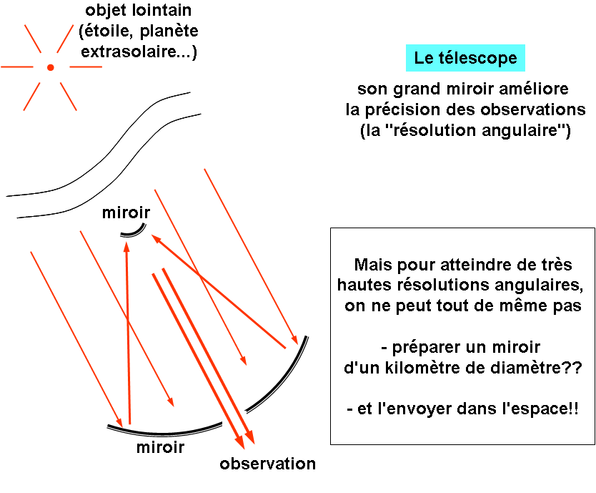

surtout s'il faut, pour échapper à la turbulence de l'atmosphère terrestre, les envoyer dans l'espace.

La "synthèse d'ouverture" exploite plusieurs optiques modestes (par exemple 1m de diamètre) écartées les unes des autres (de, par exemple, 1km). En réalisant une interférence entre ces images, on peut obtenir une "image synthétique" dont la résolution angulaire est celle d'un instrument qui aurait 1km de diamètre!
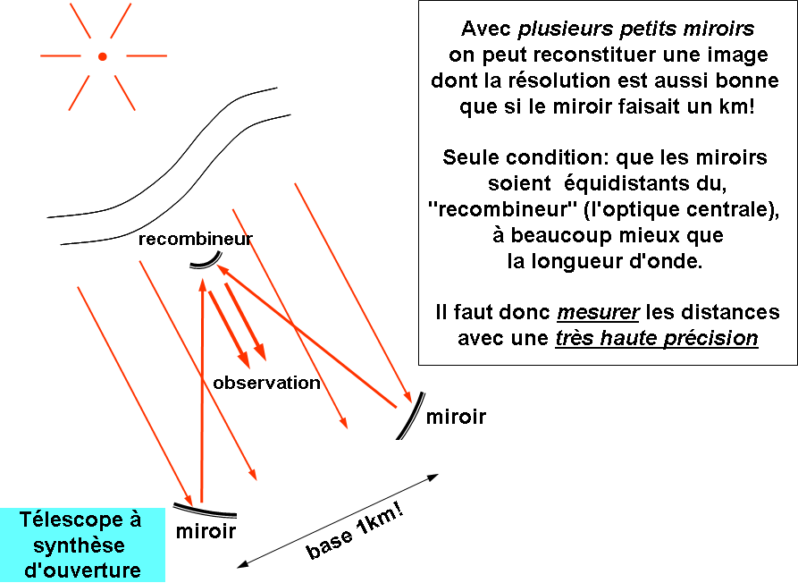
Mais il faut que les distances entre les différentes optiques et le point d'interférence soient identiques, avec une erreur qui doit être inférieure à la longueur d'onde lumineuse. Il est donc indispensable qu'un télémètre mesure ces distances kilométriques avec de très bonnes exactitudes.

Le projet Darwin [http://www.ias.u-psud.fr/website/modules/content_pla /index.php?id=1&lang=french] en est un exemple. Particularité: on s'efforce, non pas d'optimiser (maximiser) l'image de l'étoile visée, mais au contraire de choisir l'état d'interférence qui éteint le plus complètement possible la lumière de l'étoile! De cette
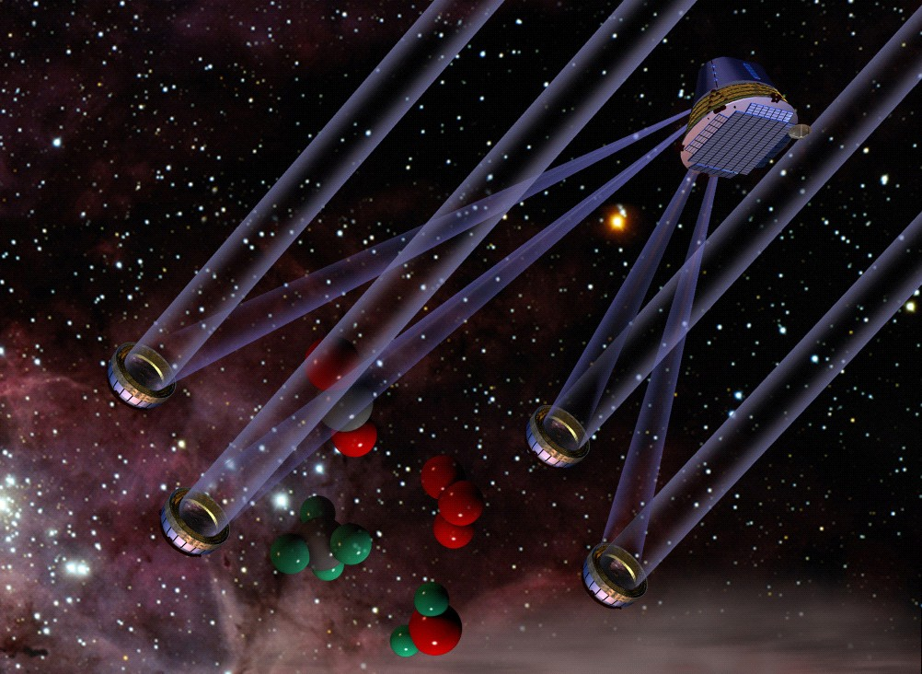
façon, on peut espérer voir (aux grandes longueurs d'ondes, par exemple 10-20 microns), une planète orbitant autour de l'étoile. Le but ultime est de chercher, dans le spectre de la lumière de l'atmosphère de l'étoile, des traces de gaz pouvant révéler la présence d'une vie.

Missions de gravimétrie spatiale

Deux vaisseaux, distants de par exemple 1km, orbitent autour de la Terre: leurs trajectoires sont légèrement influencées par la distribution des masses (montages, mers, glaciers...) qu'il survolent. Mesurer leur distance relative et la façon dont elle varie le long de l'orbite renseigne sur la distribution des masses du globe terrestre. Une surveillance régulière révèle, par exemple, les déplacements des masses d'eau (fonte des glaciers, variation des ressources en eau). La résolution souhaitée pour la mesure de distance est de quelques nanomètres.

La mission GRACE [http://www.csr.utexas.edu/grace/], en opération, utilise une mesure de distance par lien micro-onde
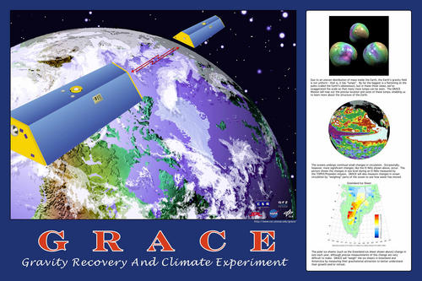
Un lien plus efficace pourrait être obtenu avec l'interférométrie laser, permettant une résolution nanométrique, ou sub-nanométrique.

